Содержание
Движение спрайтов 2
Коды клавиш 4
Удерживание клавиши 5
Ограничение кадров 6

Движение спрайтов
Для движения спрайтов будем двигать их на определенное количество пикселей вверх/вниз/влево/вправо
В примере двигаем объект змея класса Snake, поэтому добавляем функции движения в этот класс
Функция движения направо:

def move_right(self):
self.rect.x += 5 # двигаем вправо на 5 пикселей

Функция движения налево:

def move_left(self):
self.rect.x -= 5 # двигаем влево на 5 пикселей

В итоге класс Snake выглядит так:
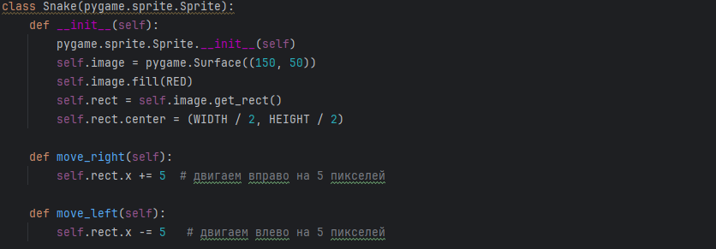
Функция движения
влево на 5 пикселей
Функция движения
вправо на 5 пикселей
Функция создания
И начального размещения
объекта

Теперь в игровой цикл нужно добавить обработку нажатия на клавиши в блок событий, чтобы использовать эти функции передвижения:

if event.type == pygame.KEYDOWN:
if event.key == pygame.K_a:
змея.move_left()
if event.key == pygame.K_d:
змея.move_right()

Добавлять нужно в цикл проверки событий
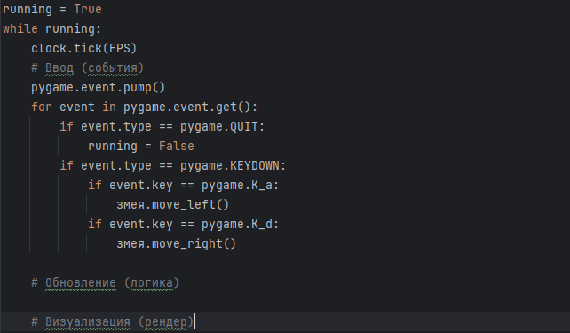
Цикл проверки событий
Объяснение кода:
Тип нажатия

- if event.type == pygame.KEYDOWN - проверяем является ли событие – событием нажатия на клавишу
Код клавиши

- if event.key == pygame.K_a – если все-таки это нажатие на клавишу, проверяем, нажатие ли это на клавишу A, если да: змея.move_left() – двигаем змеюку влево

- Для клавиши D аналогично: проверка ее нажатия, если да: змея.move_right() – двигаем змеюку вправо

Коды клавиш
Тип нажатия | Объяснение
KEYDOWN | Клавиша нажата
KEYUP | Клавиша отпущена
MOUSEMOTION | Движение мыши
MOUSEBUTTONDOWN | Кнопка мыши нажата
MOUSEBUTTONUP | Кнопка мыши отпущена
MOUSEWHEEL | Прокрутка колесика мыши

Клавиша | Код в Pygame
← (Стрелка влево) | K_LEFT
→ (Стрелка вправо) | K_RIGHT
↑ (Стрелка вверх) | K_UP
↓ (Стрелка вниз) | K_DOWN
W | K_w
A | K_a
S | K_s
D | K_d
Пробел | K_SPACE
Enter | K_RETURN
Escape | K_ESCAPE
Shift | K_LSHIFT или K_RSHIFT
Ctrl | K_LCTRL или K_RCTRL
Alt | K_LALT или K_RALT
Tab | K_TAB
0 | K_0
1 | K_1
2 | K_2
3 | K_3
4 | K_4
5 | K_5
6 | K_6
7 | K_7
8 | K_8
9 | K_9

Удерживание клавиши
Если мы хотим двигать спрайт при удерживании клавиши, а не при одноразовом нажатии кнопки, то в игровой цикл в блок ввода добавляем код:

keys = pygame.key.get_pressed()
if keys[pygame.K_a]: # Движение влево - пока зажата
змея.move_left()
if keys[pygame.K_d]: # Движение вправо - пока зажата
змея.move_right()

Объяснение:
- Сначала в переменную keys записываем все зажатые клавиши в данный момент
- Потом условиями проверяем, зажата ли нужная нам клавиша keys[код клавиши] и выполняем действие, если да
- В данном примере при зажатии A двигаем змеюку влево, при зажатии D – двигаем вправо

Этот код можно поместить сразу после проверки событий
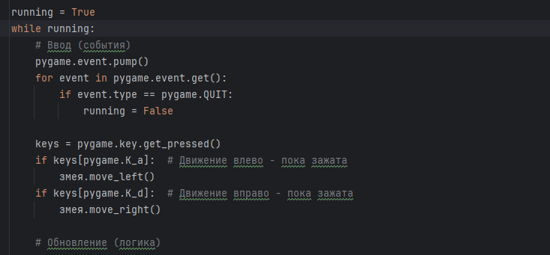
Проверки событий
Проверка
зажатых клавиш

При проверке заметим, что змеюка моментально улетает с экрана – это потому, что мы не ограничили частоту кадров (FPS – кадры в секунду)

Ограничение кадров
У нас уже есть переменная FPS, которая содержит желаемое количество кадров в секунду у игры, но мы пока ее не использовали
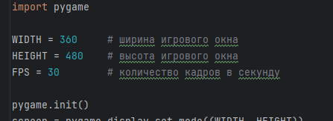

Чтобы ограничить частоту кадров в самом начале игрового цикла используем команду

clock.tick(FPS)

Игровой цикл будет выглядеть так:
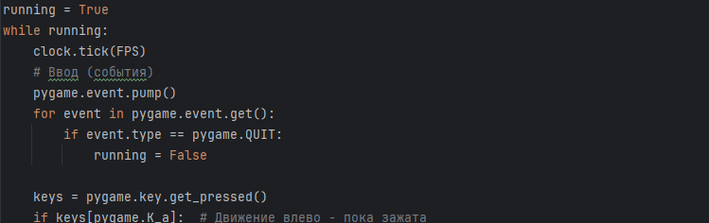
Затем все остальное
Сначала ограничение кадров

Теперь игра будет выполнять с указанной нами частотой и, например, при 30 кадрах в секунду игрок не будет сразу улетать за экран, а будет делать это постепенно

